«Солнышко из гофробумаги»
Украшение на весну, лето.
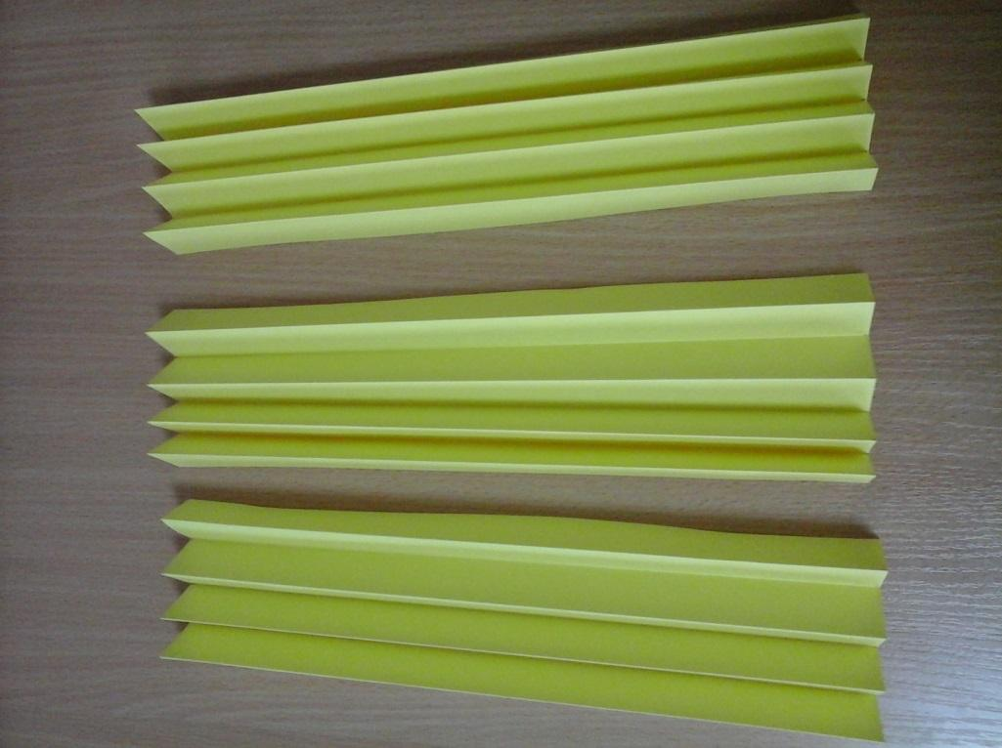
Складываем 3 листа желтой бумаги в гармошку (ширина полосы 2,5 см) и склеиваем их вместе.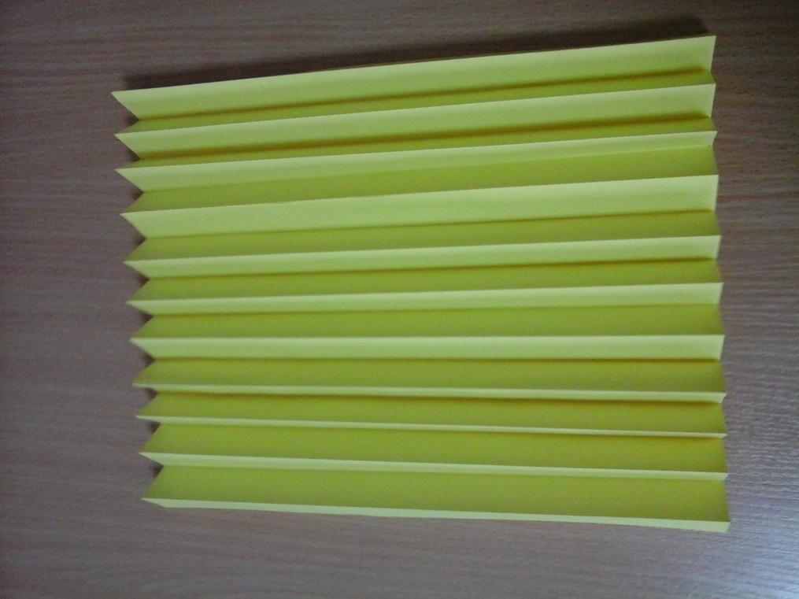
Разрезаем пополам гармошку.
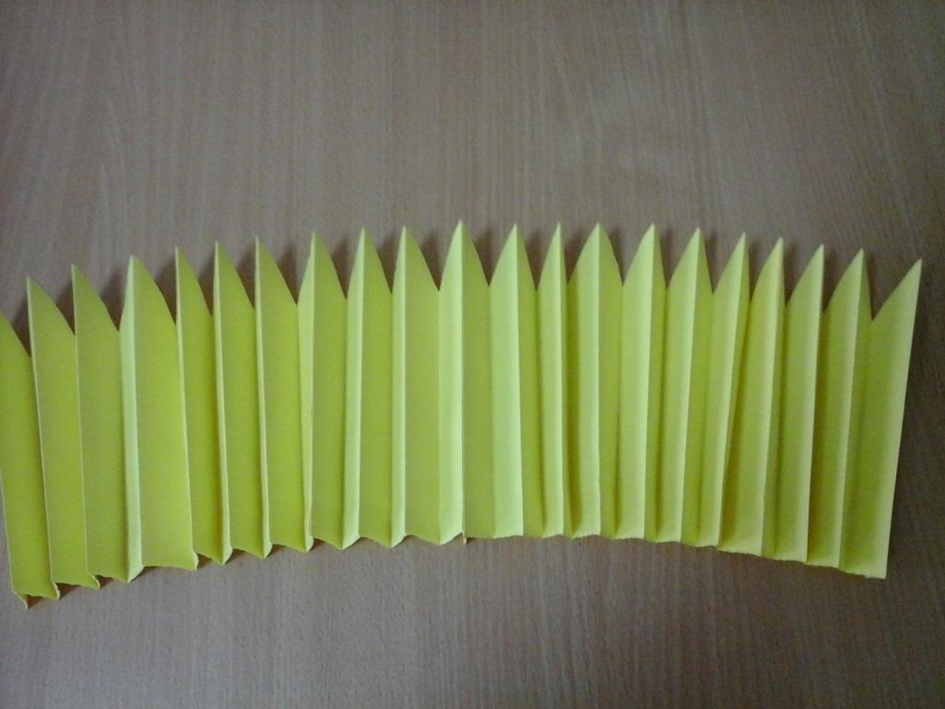С помощью ножниц закругляем углы с двух сторон.
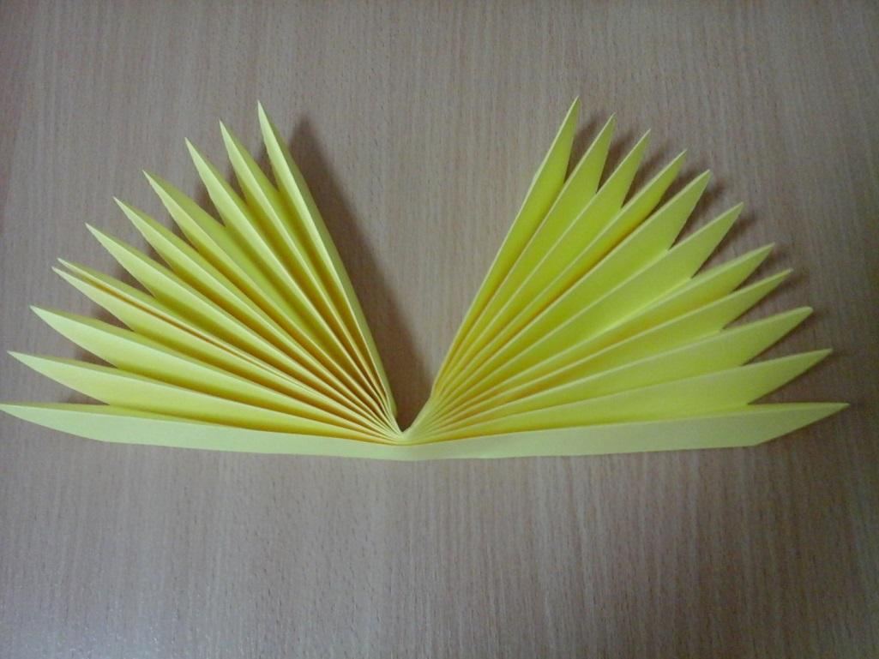
Складываем гармошку пополам и склеиваем.
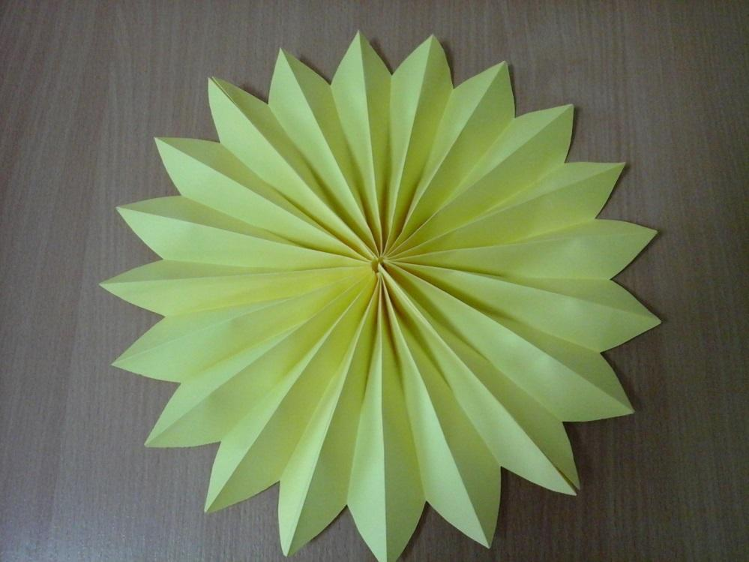
Таких вееров понадобится 3-4 штуки. Склеиваем между собой веера.
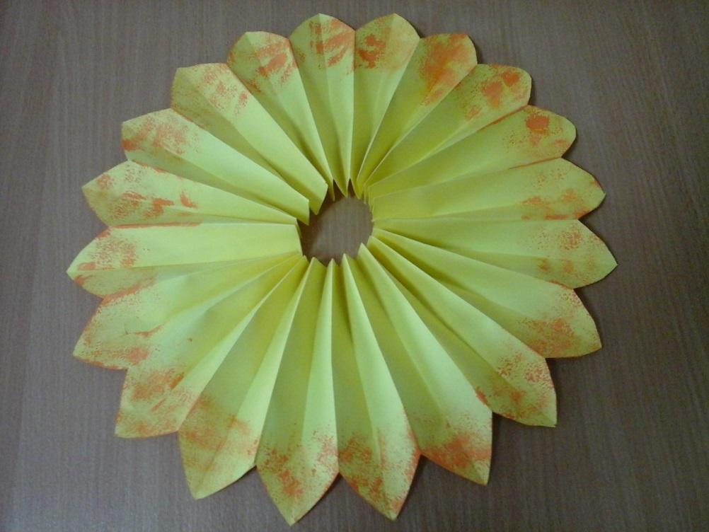
С помощью техники сухая кисть оранжевой краской оформляем края солнышка.
Рисуем мордочки солнышку и приклеиваем с двух сторон, приклеиваем волосы.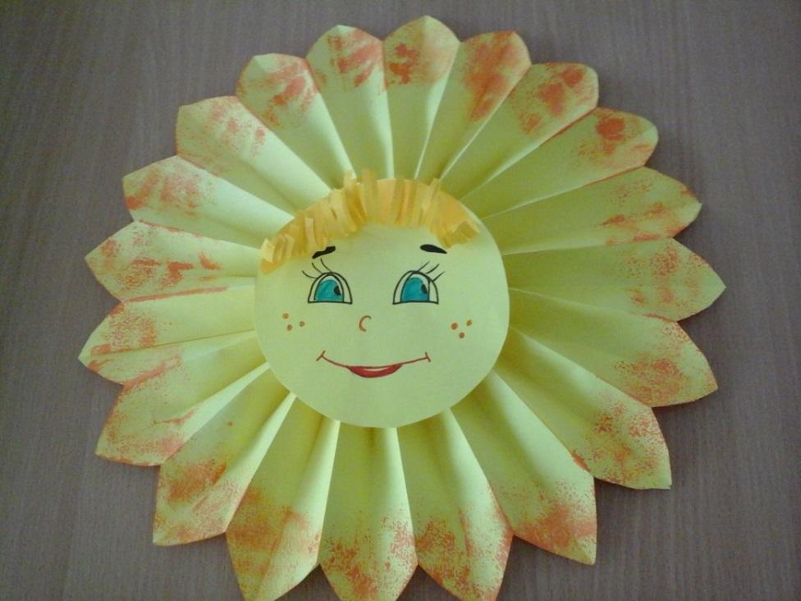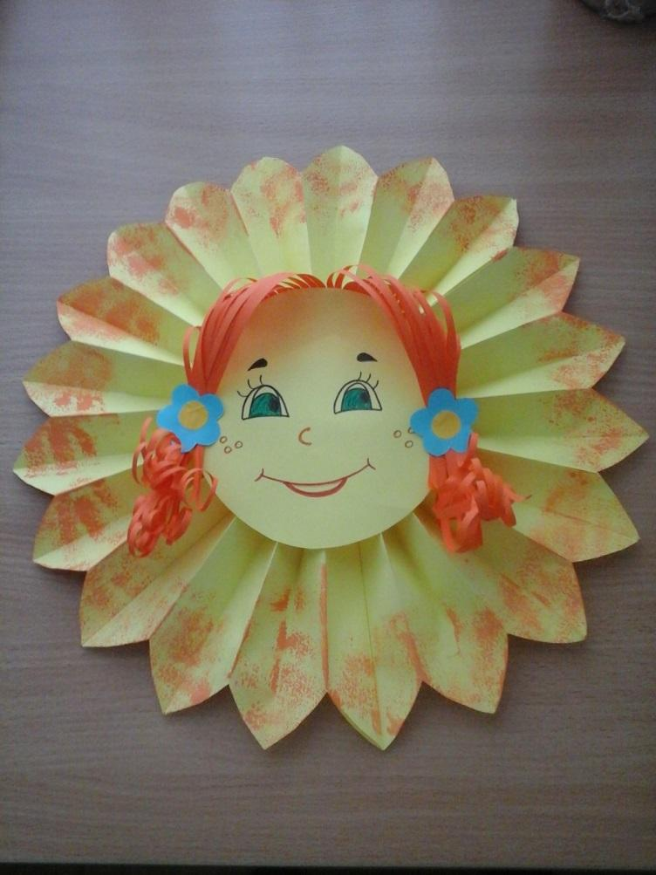
Такие солнышки получились.
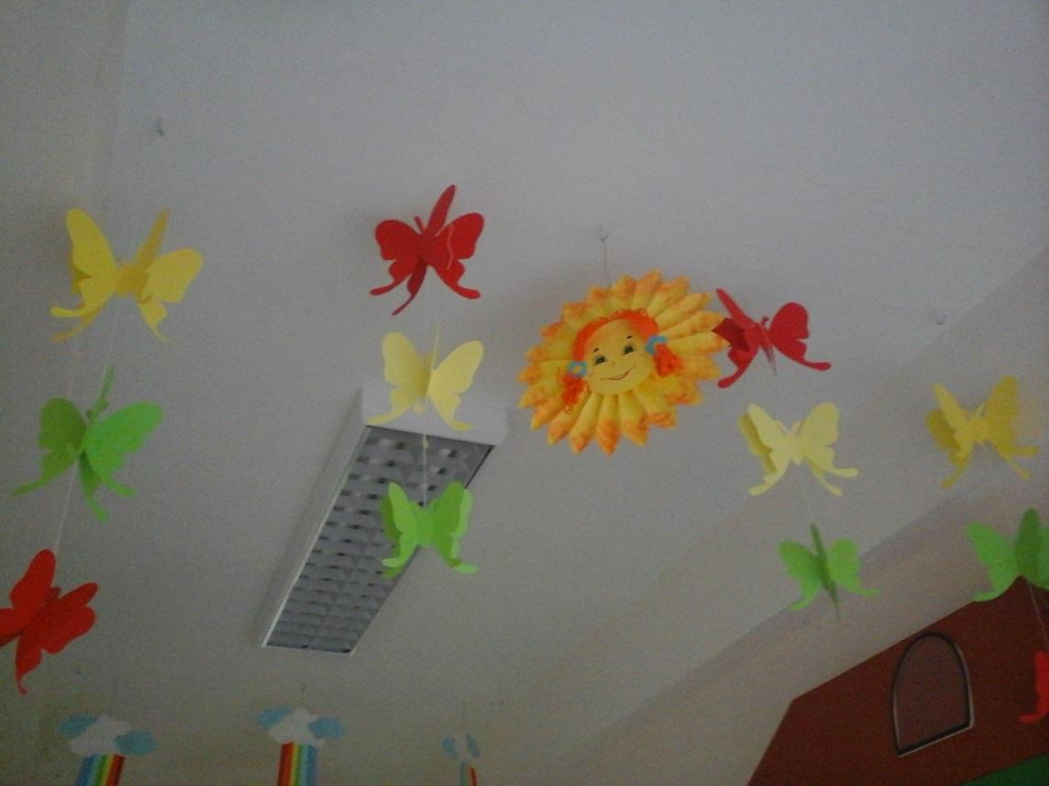
Можно добавить бабочек.
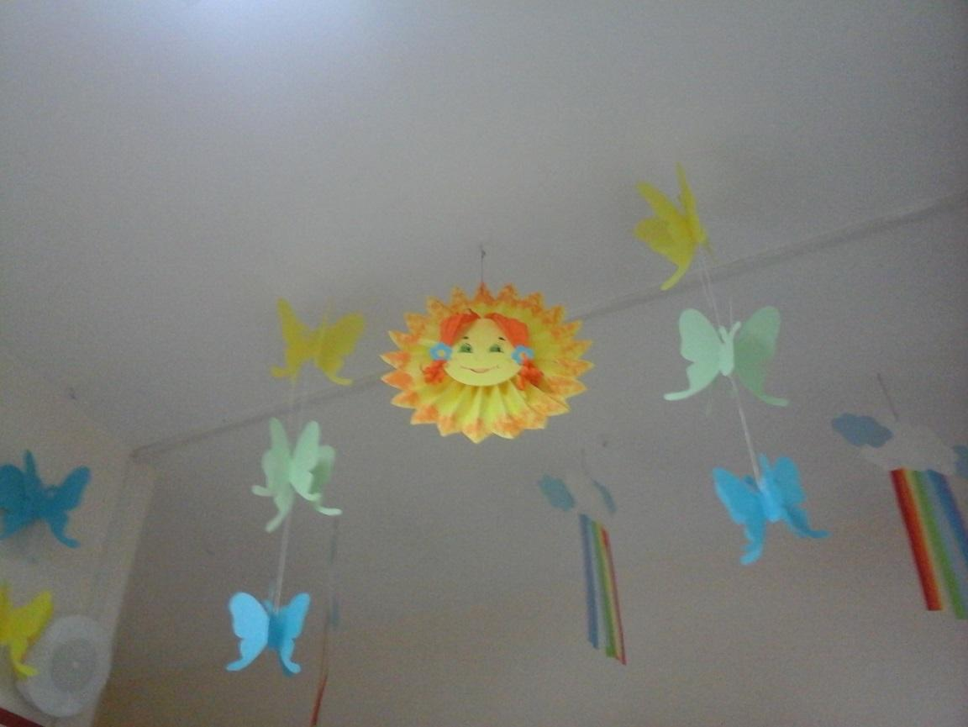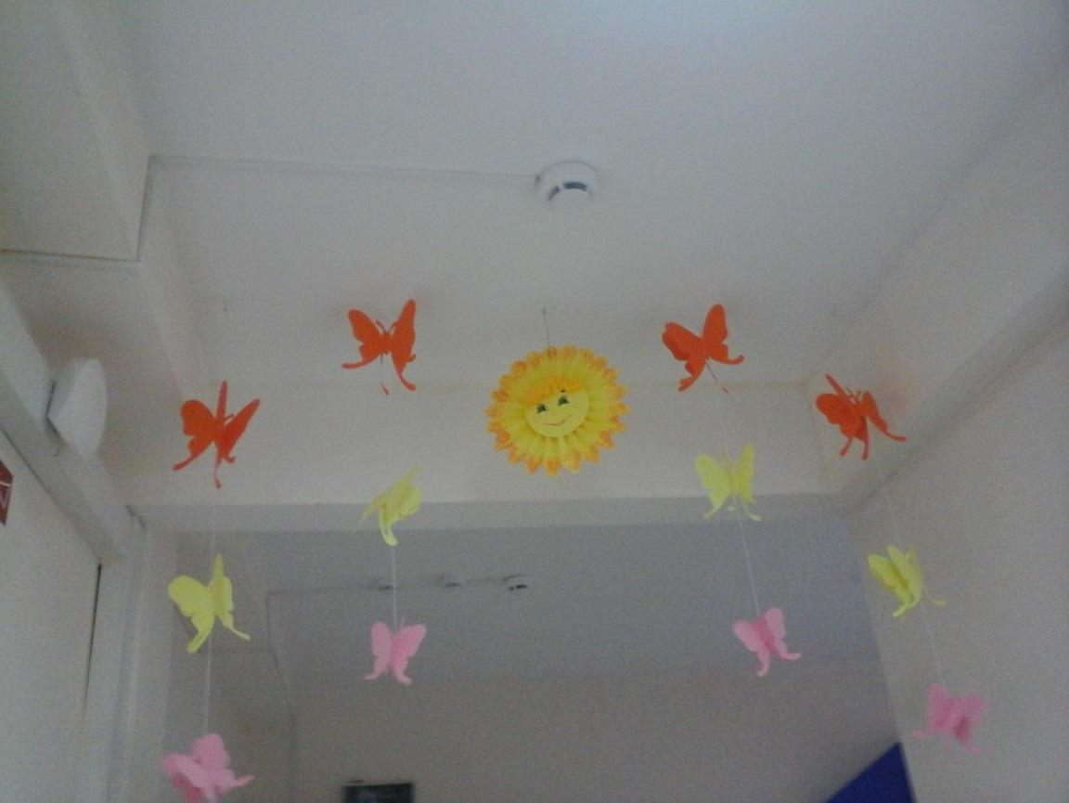
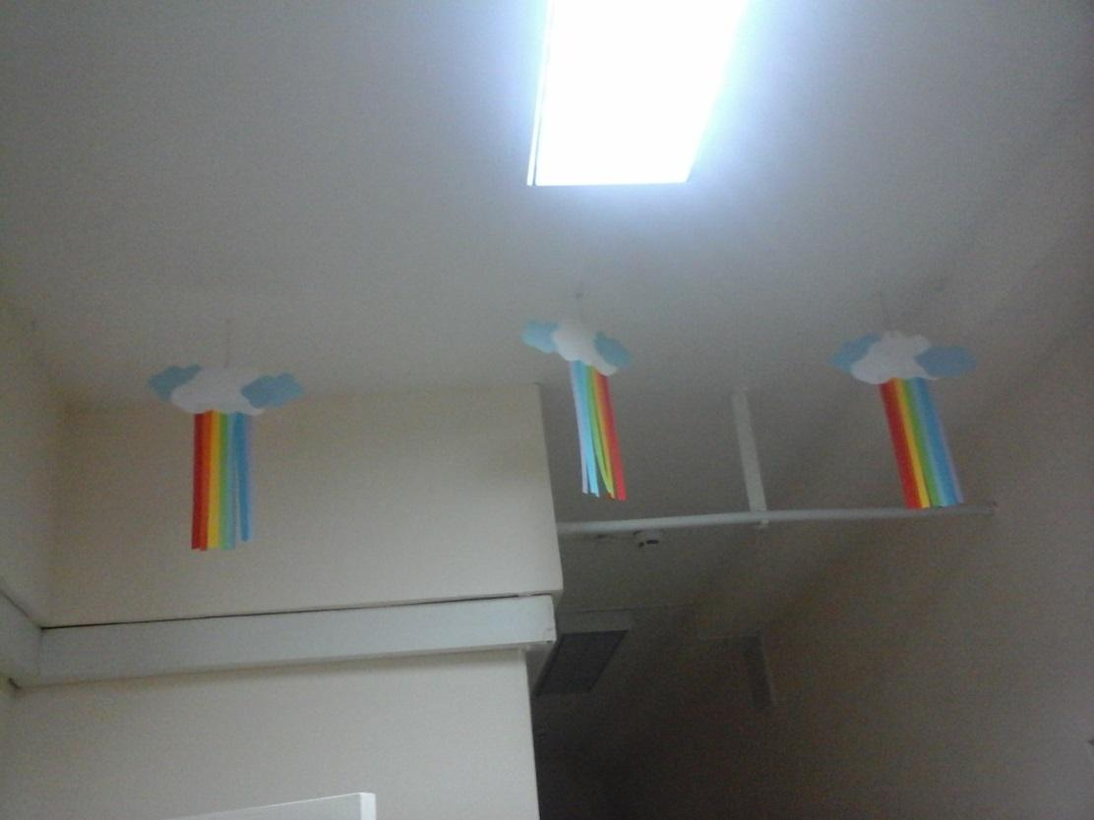
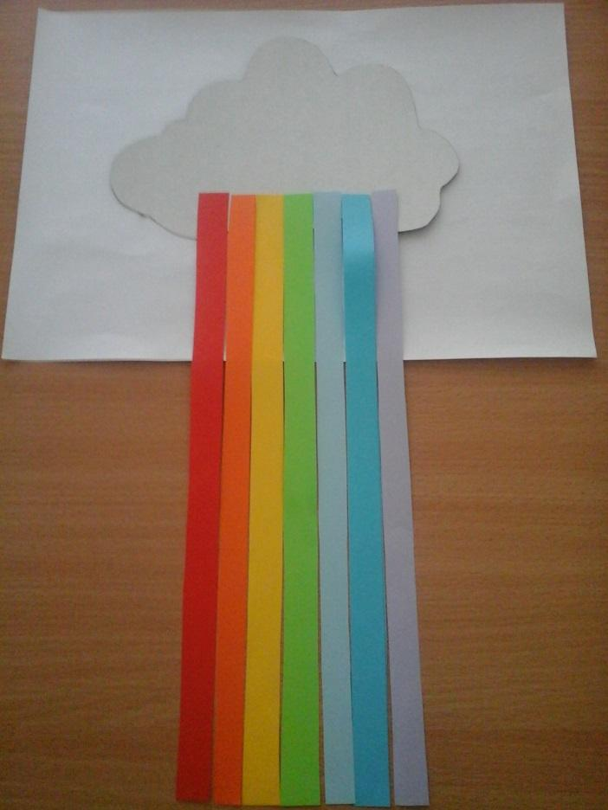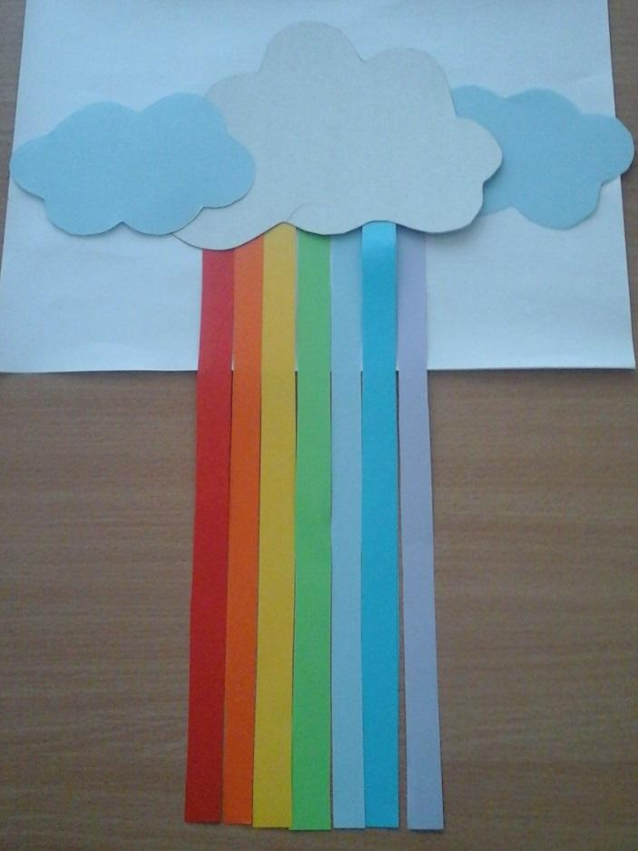
Вдобавок к солнышкам можно сделать такие облака с радугой.

